Prénom : ……………………………… | Date : …………………………………………………………

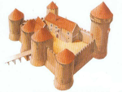 | LE MOYEN ÂGE  Les chevaliers - Questions (2/2)

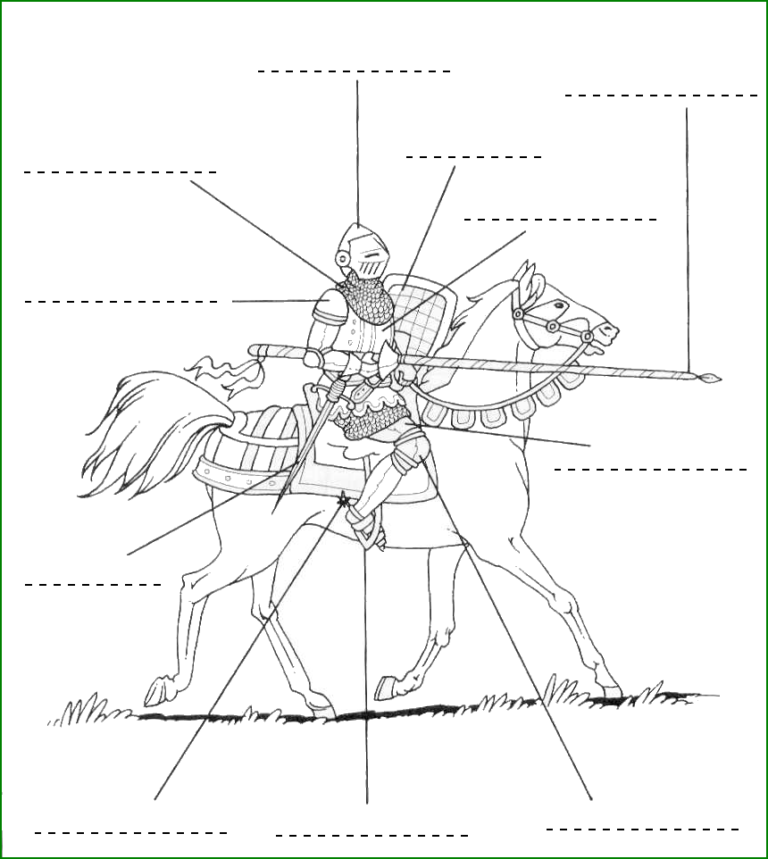

9./ Relie chaque définition à l’équipement du chevalier qui lui correspond puis recopie ces mots sur le schéma ci-dessus :

 |  |  | ● | une armure
- longue arme blanche …………………………………………... | ● |  | ● | un éperon
- grand casque …………………………………………………..... | ● |  | ● | une lance
- anneau en métal sur lequel le cavalier appuie le pied ...... | ● |  | ● | un heaume
- longue hampe terminée par un fer ………………………..... | ● |  | ● | un étrier
- bouclier …………………………………………………………...... | ● |  | ● | un écu
- parties d’armure ………………………………………………...... | ● |  | ● | une jambière
- cotte de mailles …………………………………………………... | ● |  | ● | une épaulière
- habit en fer protégeant le corps ……………………………... | ● |  | ● | une épée
- tige de métal terminée par une molette servant à piquer le cheval ……………………………………………….................… | ● |  | ● | un haubert
 | ● |  | ● | une genouillère

